PRESSEMITTEILUNG 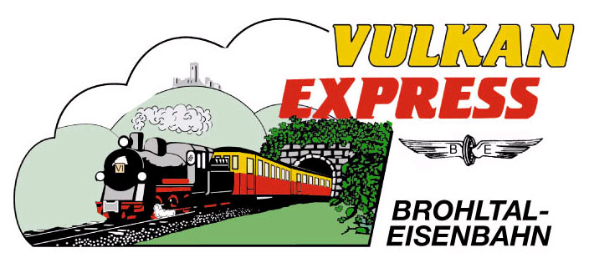
Brohl-Lützing, 21.06.2016

Geysir-Erlebnis mit dem „Vulkan-Expreß“
Auch Andernacher Altstadt lockt an den Rhein

Üblicherweise kommen mit dem „Vulkan-Expreß“ Touristen ins Brohltal. Am Samstag, den 02.07.16 bietet sich die nostalgische Zugfahrt aber auch für alle Brohltaler zur Fahrt in die Stadt an: neben der historischen Andernacher Altstadt lockt ein Ausflug zum Geysir! Die Brohltalbahn bringt alle hin und zurück.

Historische Altstadt Andernach

Um 14:45 Uhr startet ab dem Geysir-Zentrum eine historische Stadtführung durch das mittelalterliche Andernach. Besichtigen Sie die mehr als 2000 Jahre alte Bäckerjungenstadt mit ihren beeindruckenden Sehenswürdigkeiten, wie dem Runden Turm, dem Judenbad und dem Schlossgarten mit Burgruine.

Am Rheintor findet parallel eine Oldtimer-Ausstellung statt.

Per Schiff zum Geysir!

Auch der einzigartige Kaltwasser-Geysir auf dem Namedyer Werth kann an diesem Tag besucht werden. Wer sich nach der Ankunft nach einem kurzen Fußweg zum Geysir-Erlebniszentrum begibt, hat dort ausreichend Zeit bis um 15:00 Uhr das Schiff zum Geysir ablegt! 1,5 Stunden werden für die Fahrt und den ausgiebigen „Geysir-Sprung“ im Naturschutzgebiet veranschlagt. Gegen 16:30 Uhr sind die Gäste also wieder zurück in Andernach.

An- und Abreise mit der Brohltalbahn

Es ist also mächtig was los in Andernach – ein Grund mehr, mit der Brohltalbahn auf ganz besondere Weise und ohne Parkplatzprobleme anzureisen! Möglich wird der Ausflug an den Rhein an diesem Tag durch einen anlässlich des Musikfestivals „Night of the Owl“ zusätzlich verkehrenden Spätzug.

Die Fahrgäste aus dem Brohltal haben damit die Möglichkeit, mittags von Oberzissen (11:55 Uhr), Niederzissen (12:02 Uhr), Weiler (12:12 Uhr) oder Burgbrohl (12:20 Uhr) in Richtung Brohl zu starten. Dort angekommen wird auf die MittelrheinBahn umgestiegen und schon um 13:12 Uhr ist Andernach erreicht. Am späten Nachmittag geht es auf gleichem Wege wieder zurück: Abfahrt in Andernach ist um 17:44 Uhr mit der MittelrheinBahn bis Brohl. Dort wartet der Sonderzug ins Brohltal bereits und bringt die Ausflügler gemütlich zurück in ihre Heimatorte: Burgbrohl wird um 18:36 Uhr erreicht, über Weiler (18:45 Uhr) und Niederzissen (18:56 Uhr) geht es zurück bis Oberzissen (19:04 Uhr). Besonderheit: auf der Rückfahrt kann man dank des Festivals während der Fahrt feinste Musik der „TonSaiten“ genießen! Wer dadurch Lust auf das Festival in Oberzissen bekommen hat, kann dort den Abend ausklingen lassen – und mit dem Nachtzug um 23:55 Uhr gen Heimat „eilen“.

Der Fahrpreis für den historischen „Vulkan-Expreß“ beträgt (hin und zurück) pro Person 10 € ab Ober- und Niederzissen, 7,50 € ab Weiler und 5 € ab Burgbrohl. Kinder unter 6 Jahren fahren frei, bis 11 Jahre gilt der halbe Fahrpreis. Von Brohl bis Andernach und zurück zahlen bis zu 5 Personen nur 9,90 € (VRM-Minigruppenkarte).

Weitere Informationen und Buchungen unter www.vulkan-express.de,
buero@vulkan-express.de und Tel. 02636-80303.

Interessengemeinschaft Brohltal-Schmalspureisenbahn e.V.
Kapellenstraße 12
56651 Niederzissen
Telefon 02636-80303
Telefax 02636-80146
E-Mail: buero@vulkan-express.de
www.vulkan-express.de
Facebook: “Brohltalbahn / Vulkan-Expreß”

